Утро перед детским садиком. Как избежать слез?

Ранее утро. Жилой двор периодически оглашается криком малыша из соседнего подъезда: «Мамочка, пожалуйста, я не хочу!», «Не надо!». Это он в детском садике, взывает к маме плачем. Нам не известны убеждения матери, за посещение садика она или против – но, видимо, необходимость у нее в том есть. И встретившись с ней взглядом, понимаешь, насколько ей больно видеть своего ребенка плачущим...
Дети очень хорошо считывают виноватое поведение родителей, учатся манипулировать и в дальнейшем продавливать собственную позицию плачем. Разве не так? Один из самых распространенных советов заключается в обещании ребенку купить вечером или особое угощение, компенсировать тем самым его слезы. И они со временем становятся демонстративными, даже если вначале были искренними. Ребенок учится быстро, приспосабливается: не услышали его тогда, а сейчас он уже привык прятать истинные мотивы своего нежелания идти в садик. Ведь затихающий рев возмещается подарком.
Что же делать? Может, вообще не водить ребенка в садик? Есть мамы, выбирающие такое решение, взвесив плюсы и минусы разных жизненных ситуаций. Однако, ситуации именно что разные, дети - тем более, для кого-то детский сад – несомненное благо и выход, поэтому решение здесь остается за мамой.

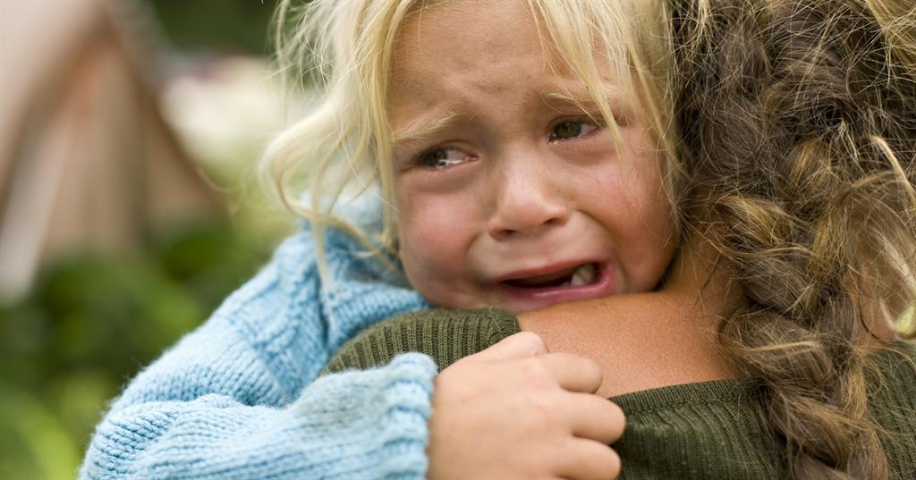
Важно устанавливать контакт со своими детьми, чувствовать их, чтобы они были уверены в поддержке родителей. Вполне возможно, что детское нежелание посещать садик имеет в своей основе объективные причины, такие как: физиологическая или психологическая неготовность малыша к длительному пребыванию в коллективе. Но часто бывает, что ребенку нравится в детском саду, а поутру концерт обязателен. Что делать в таких случаях?
Первое и, пожалуй, самое главное: быть спокойной, не поддаваться панике, не рыдая вместе со своим малышом. Дети чувствительны к состоянию матери, ее настрою, и если мама воспринимает посещение садика как жестокую необходимость, то и он будет протестовать. Дети – наше зеркало, они невольно демонстрируют родительское отношение к тем или иным вещам через свое поведение.
Второй момент немаловажен: нужно рассказывать ребенку всё заранее. Куда пойдет мама, что будет делать папа, куда пойдет потом и чем в это время может заниматься сам малыш – всё это придаст ему уверенности и ощущение определенности. Важно точно обозначить время, когда вы придете за ним (и не нарушать данного обещания), разговаривать с ним спокойным размеренным тоном. Если и взрослые при наличии четкой схемы действий чувствуют себя уверенней и надежней, что уж говорить о детях?
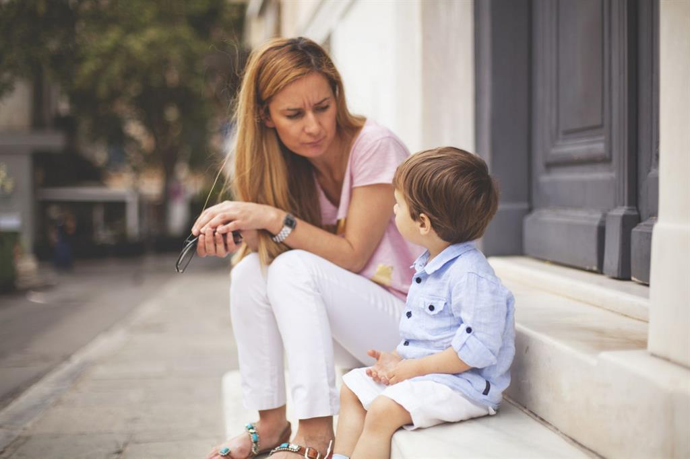
Психологи советуют придумывать различные способы, устраняющие разделение. Например, условиться о своем, магическом времени, когда мысли ребенка и мамы могут встречаться – через «волшебное» зеркало, коробочку. Вот несколько примеров: мама с дочкой «выходили на связь», приложив слегка руку к сердцу. Девочка уже выросла и сама скоро станет мамой, а способ мысленного касания сохранили. Можно «наполнить» кармашки малыша поцелуйчиками, которые он «достанет» и приложит к щечке, когда соскучится.
Так же не лишним будет создать свои маленькие ритуалы по сбору в садик. Пусть это будет хоть обмен: мама ребенку передает игрушку, а ребенок в ответ подает ей ее сумочку. Желательно чтобы подобный обычай был близок ребенку. И, конечно же, важно создать свой ритуал передачи малыша воспитателю (например, взгляд в глаза, улыбка, поцелуй, кивок, идет в группу), ни в коем случае не затягивая процесс прощания. Долгие прощания с обеспокоенной мамой внушат ребенку чувство опасности, мама беспокоится – значит, с ним здесь может что-то случиться.
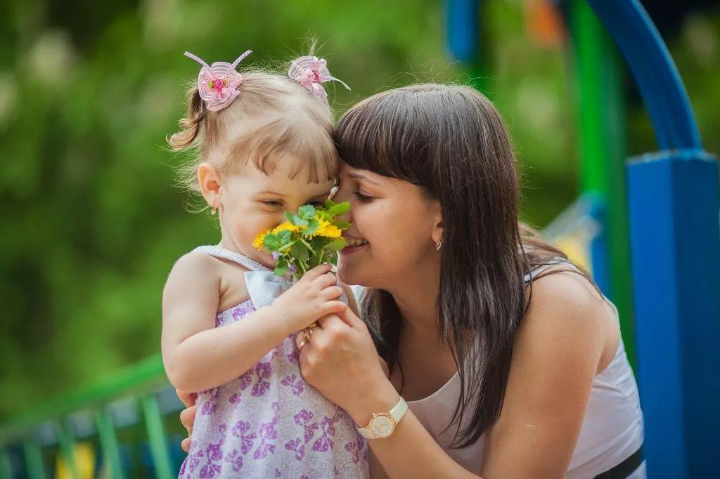
И, пожалуй, самое важное: насыщать ребенка привязанностью. Необходимо некоторое время до расставания и некоторое время после возвращения домой посвятить только ребенку, насытить его своим вниманием, заботой, любовью. Одним словом, создать ему комфортные условия для развития. Только чувствуя уверенность в своей защищенности, ребенок свободно и легко изучает новое.
Удачи вам в адаптации к детскому саду!

Педагог-психолог Леонтьева Елена Юрьевна

